**Thực tập IOT buổi 1 (10/02/2025)**

1. **HTML** (HyperText Markup Language) được sử dụng để tạo cấu trúc và nội dung cho trang web
2. **CSS** (Cascading Style Sheets) có chức năng định dạng và bố cục cho trang web.
3. Video:
   * Nếu không có thẻ div, CSS background-color cho từng thẻ con cụ thể.
   * Nếu có thẻ div bao quanh các thẻ bên trong, chỉ cần áp dụng CSS màu nền cho thẻ div đó.
4. tô màu nền, sử dụng CSS background-color.
5. CSS color.
6. **Id** chỉ cho một phần tử, **class** có thể được gán cho nhiều phần tử.
7. h1, h2, h3:

**Sử dụng id:**

<h1 id="name">Duong Gia Bao</h1>

<h2 id="student-id">22119166</h2>

<h3 id="majr">CE</h3>

    #name {

      clr: red;

    }

    #student-id {

      clr: green;

    }

    #major {

      clr: blue;

    }

***Sử dụng class:***

<h1 class="name">Duong Gia Bao</h1>

<h2 class="student-class">22119166</h2>

<h3 class="majr">CE</h3>

    .name {

      color: red;

    }

    .student-class {

      color: green;

    }

    .majr {

      color: blue;

    }

1. Khác nhau:
   * Thẻ p: Sử dụng tên thẻ trực tiếp trong CSS p{/*……..*/}
   * id: Sử dụng ký tự # trước tên id #idgido{……..}
   * class: Sử dụng ký tự . trước tên class .classgido{…………}
2. Thuộc tính border trong CSS bao gồm:
   * **Độ dày** (width): Độ rộng của viền (ví dụ: 1px).
   * **Kiểu viền** (style): Dạng viền (ví dụ: solid, dashed).
   * **Màu sắc** (color): Màu của viền (ví dụ: black).
3. Một thẻ có nhiều tên class được, chỉ 1 id, có thể kết hợp id và class
4. Style text-align dùng để căn chỉnh văn bản như left, right, center, justify.
5. Có ba cách liên kết CSS với HTML:

<p style="color: red;">text</p>

<head>

<style>

p {

color: blue;

}

</style>

</head>

<body>

<p>link</p>

</body>

<head>

<link rel="stylesheet" href="styles.css">

</head>

<body>

<p>thẻ link</p>

</body>

1. Các lệnh:
   * rel="stylesheet": Xác định hyperlink là tệp CSS.
   * href="URL": Đường dẫn đến tệp CSS.

Ví dụ:

<link rel="stylesheet" href="styles.css">

1. Có nhiều cách chọn màu trong CSS:
   * **Tên màu**
   * **Mã màu Hex**
   * **RGB**
   * **HSL/HSLA**

Bài tập code:



Preview:

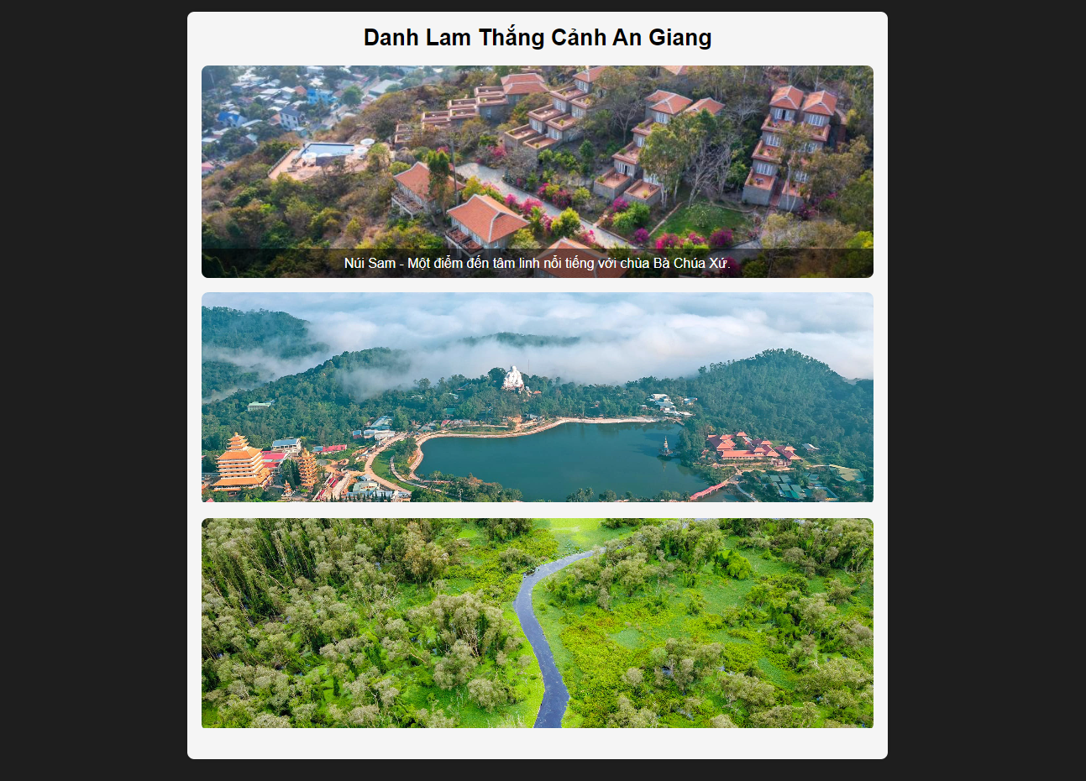

* + 1. 

Preview:

